Just4fun

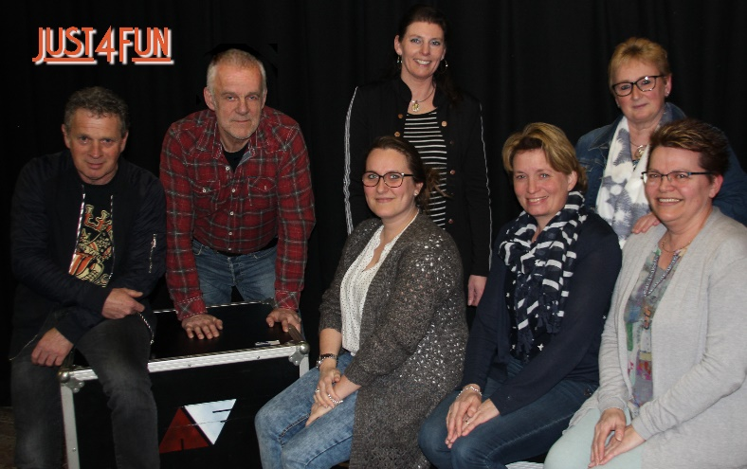
In Liessel -een Kei van een dorp- bestond een koortje wat speciaal was opgericht voor de muzikale omlijsting van de jaarlijkse carnaval mis. In de wintermaanden werd wekelijks gerepeteerd en met carnaval was het klaar. In 2011 besloten The Stone Singers om te stoppen. De geestdrift was er na enkele tientallen jaren uit en men vond het welletjes. Drie leden van die Stone Singers vonden het toch wel jammer en sneu als de carnavals mis ‘een stille mis‘ zou worden. Zij namen het initiatief voor een doorstart en benaderden enkele dames die nauwe betrokkenheid hadden/hebben bij CS De Kei. Via familiebanden werd een gitarist/muzikaal begeleider -Gerard Rooijakkers- benaderd die ja zei en ook nog eens een zangeres meebracht.
Wai komme ten blakke (Liessels voor wij komen op de proppen) werd daarmee een feit. Een aanmerkelijk kleiner clubje, maar wel allemaal mensen die kunnen en dúrven zingen… Wai komme ten blakke heeft 3 jaar de mis naar tevredenheid verzorgd. Een geplande reis ‘down under’ (Nieuw-Zeeland) van Gerard tijdens carnaval 2015 zorgde voor een noodzakelijke wending, want daarom moesten we op zoek naar nieuwe begeleiding. Via Maik Verberne -de toenmalig voorzitter van c.s. De Kei- werd buurman Lucien Kampers benaderd. Hij -bedreven met de elektrische gitaar- nam het stokje van Gerard over en hij nam zijn maat Fred Kanters -slaggitarist- mee. Het gedreven begeleiding duo beschikt ook over een eigen muziekinstallatie en een oefenruimte. Maandag is de vaste repetitieavond.
Er werd nog meer uit de stemmen gehaald en solo’s worden niet geschroomd. Bij de evaluatie van 2016 werd vastgesteld dat het toch wel jammer is om met zo’n geluid en repertoire maar één keer per jaar op te treden. Besloten werd om de repetities ook na carnaval voor te zetten en het repertoire uit te breiden met vlot in het gehoor liggende songs. Voor andere optredens in de regio zijn we beschikbaar. Het is dus voortaan niet alleen maar ‘ten blakke komen’ met Carnaval… Just4Fun was geboren!
Ons motto: we zingen voor ons plezier maar ook graag voor uw plezier !
Just4fun zijn van Links naar rechts opstelling op het podium:
Will, Dorie, Marjon, Christel, Jolanda Gitaristen : Lucien Kampers en Fred Kanters

